Картотека

Подвижных и дидактических игр

по правилам дорожного движения

для детей младшей группы ДОУ

Подвижные игры

«Воробушки и кот»
Дети изображают воробушков. Один - «кот», он сидит на стуле. «Кот» поочередно называет цвета светофора. На зеленый - «воробушки» разлетаются по деревьям (разбегаются в разные стороны), на желтый - прыгают на месте, на красный - замирают на месте. Невнимательные, не подчинившиеся сигналам светофора, становятся добычей «кота» - выбывают из игры.

«Самый быстрый»
Каждый чертит себе круг (зелеными, желтыми, красными мелками) и встает в него. Ведущий стоит в середине площадки. По его команде: «Раз, два, три - беги!» - дети разбегаются. Ведущий произносит: «Раз, два, три - в светофор беги!» - и сам старается занять какой-либо круг. Не успевший занять круг становится ведущим.

«Автомобиль»
В коробке лежит разобранная модель автомобиля. По команде ведущего игроки начинают собирать модель. Выигрывает команда, первой собравшая автомобиль.

«К своим флажкам»
Играющие делятся на три группы. Каждая группа становится в круг, в центре которого находится игрок с цветным (красным, желтым, зеленым) флажком. По первому сигналу руководителя (хлопок в ладоши) все, кроме игроков с флажками, разбегаются по площадке. По второму сигналу дети останавливаются, приседают и закрывают глаза, а игроки с флажками переходят на другие места. По команде ведущего «К своим флажкам!» дети открывают глаза и бегут к флажкам своего цвета, стараясь первыми построиться в круг. Выигрывают те, кто первыми построились в ровный круг и стоят, взявшись за руки.

«Нарисуем дорогу»
Рисуется на земле дорога. Дети перепрыгивают через нее. Ширину дороги постепенно увеличивают. Побеждает тот, кто перепрыгнет через дорогу в самом широком месте.

«Бегущий светофор»
Дети следуют врассыпную за ведущим. Время от времени ведущий поднимает вверх флажок, затем поворачивается кругом. Если поднят зеленый флажок, дети продолжают двигаться за ведущим, если желтый - прыгают на месте, если красный все должны «замереть на месте» и не двигаться 15-20 секунд. Кто ошибся - выходит из игры. Побеждает самый внимательный.

«Умелый пешеход»
На расстоянии 60 см параллельно друг другу кладутся 5 м шнура. Надо пройти с завязанными глазами между ними по дорожке.
Вариант 2. Из двух шнуров делают два круга: внешний и внутренний. Расстояние между ними 1 метр. Нужно с завязанными глазами пройти по кругу между шнурами.

«Мяч в корзину»
В 2-3 шагах от игроков ставят 3 корзинки: красного, желтого, зеленого цветов. По сигналу ведущего нужно красный мяч бросить в красную корзину, желтый - в желтую, зеленый - в зеленую. Ведущий может несколько раз подряд называть один и тот же цвет или после красного назвать зеленый и т. д.

«Бегите ко мне»
В комнате или на участке детского сада в одной стороне стоят стулья, на которых сидят дети. Ведущий предлагает детям: «Бегите ко мне». Когда дети подбегают, то вместе с ведущим ходят, гуляют спокойно. Затем ведущий говорит: «Бегите домой». Дети бегут к своим стульям. Для усложнения игры можно на стульчиках разместить листочки разного цвета (зеленого, желтого, красного) и дети, когда возвращаются обратно, садятся на тот листочек, который ему был дан изначально.

«Птицы и автомобиль»
Птички (дети) «летают» по комнате, взмахивают руками (крыльями). Ведущий говорит: «Прилетели птички, птички- невелички, все летали, все летали, крыльями махали» (дети в это время бегают и машут «крыльями»), «Так они летали, крыльями махали, на дорожку прилетали, зернышки клевали». (Дети присаживаются, постукивают пальцами по коленям.) Ведущий надевает на себя маску автомобиля и говорит: «Автомобиль по улице бежит, пыхтит, спешит, в рожок трубит: "Тра-та-та, берегись, берегись, тра-та-та, берегись, посторонись"». Дети бегут от автомобиля.

«Трамвай»
Дети стоят в колонне парами. Свободными руками они держатся за шнур, концы которого связаны. У ведущего три флажка. Ведущий поднимает флажок зеленого цвета, и трамвай двигается, если ведущий поднимает флажок желтого или красного цвета, трамвай останавливается.

«Воробушки и автомобиль»
Границы площадки очерчиваются. На одном конце площадки размещаются на стульчиках воробушки, на другом обозначается место для автомобиля - гараж. Ведущий говорит: «Воробушки, летите!» (Дети летают, резвятся.) Раздается гудок, и появляется автомобиль. Воробушки должны вернуться в гнезда, а автомобиль делает круг и не подъезжает близко к домикам птичек, а затем едет в гараж.

«Стоп»
На расстоянии 10-15 шагов от границы площадки проводится линия (исходная), на которой близко друг от друга стоят играющие. На противоположном конце площадки очерчивается кружком (диаметром 2-3 шага) место водящего. Повернувшись спиной к играющим, водящий громко говорит: «Быстро шагай! Смотри не зевай! Стоп!» При этих словах дети начинают двигаться по направлению к ведущему, если желтый - прыгают на месте, если красный - все должны «замереть на месте» и не двигаться 15-20 секунд. Кто ошибся - выходит из игры. Побеждает самый внимательный.

Дидактические игры
«Светофор»
Цель: закрепить представления детей о назначении светофора, о его сигналах, развивать внимание, зрительное восприятие; воспитывать самостоятельность, быстроту реакции, смекалку
Материал: круги красного, желтого, зеленого цвета, светофор
Ход игры: Ведущий, раздав детям кружки зеленого, желтого, красного цветов, последовательно переключает светофор, а дети показывают соответствующие кружки и объясняют, что означает каждый из них

«Умные машины»
Цель: Формировать представления детей о различных видах транспорта, закреплять знания о сенсорных эталонах цвета, упражнять в различении предметов по форме и величине, развивать наглядно-образное мышление, развивать способность объединять предметы на основании определенных признаков (классификация)
Материал:3 игровые карты, силуэты разного вида транспорта (мотоцикл, автобус, грузовая машина и легковая машина 3 видов) в количестве 36 штук разной формы, цвета и размера
Ход игры:
Начало игры: заинтересовать детей с помощью стихотворения
Посмотри ка что случилось
Все машинки заблудились.
Машинкам скорее ты помоги
И в нужный гараж ты их отвези
Карточка №1. Детям предлагается «поставить машинку» в гараж такого же цвета, как машинка:
Посмотри, здесь не простые, а цветные гаражи.
Машинку нужного цвета возьми
И в нужный гараж ты ее отвези.
Карточка №2. Необходимо подобрать машинку в соответствии с размерами гаража:
А ну ка внимательно ты посмотри
Чем отличаются здесь гаражи?
Большой и маленький гараж
Ответ, конечно же, мне дашь.
Машинку нужного размера подбери,
И в нужный гараж ты ее отвези.
Карточка №3. Надо подобрать машинку соответственно силуэту в гараже:
Посмотри, какие разные здесь гаражи.
В каждом своя машинка живет,
Смотри на картинку и смело вперед!

«Наша улица»
Цель:
1. Расширить знания детей о правилах поведения пешехода и водителя в условиях улицы;
2. Закрепить представление детей о светофоре;
3. Формировать умения детей различать дорожные знаки ( пешеходный переход, автобусная остановка).
Материал: макет улицы с домами, перекрестками, автомобили (игрушки), куклы-пешеходы, куклы-водители, светофор (игрушка), дорожные знаки, деревья (макеты).
Ход игры
С помощью кукол дети разыгрывают различные дорожные ситуации. Так, на управляемом перекрестке на зеленый сигнал светофора куклы переходят улицу, на желтый останавливаются, ждут, на красный продолжают стоять.
Затем куклы идут по тротуару или обочине дороги до пешеходного перехода, обозначенного информационно-указательным знаком «Пешеходный переход», и там переходят проезжую часть.

«Машины разные нужны, машины разные важны»
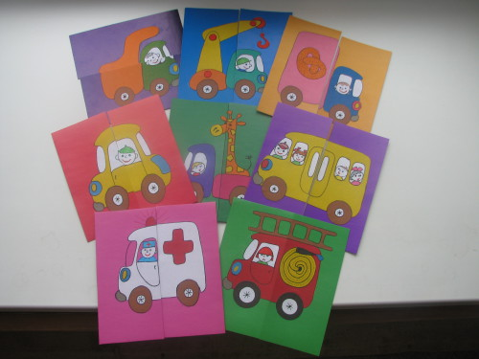
Цель:
Познакомить детей с разными видами транспортных средств, которые необходимы людям: легковая машина, пожарная, скорая помощь, самосвал, грузовик, подъемный кран, хлебная, автобус;
Учить различать их по внешнему виду и правильно называть;
Знать их назначение и понимать значимость в жизни человека;
Учить собирать целую картинку из двух частей
Ход игры:
Воспитатель – Дети, какие машины вы знаете? (Ответы детей). Да, машин много и все они разные! Машины приносят пользу людям! Они возят людей на работу, в детский сад и др. места. Это автобус, легковая машина, такси. Машины спешат к нам на помощь, когда это необходимо. Это скорая помощь, пожарная машина. Машины перевозят разные грузы. Это самосвал, грузовик, подъемный кран и др. Я принесла вам картинки, на которых изображены разные машины. Но, у меня случилось небольшая неприятность. Кто-то разрезал все мои картинки на две части, и они все перепутались. Что же мне делать? Может, вы, поможете мне правильно сложить картинки?
Воспитатель выкладывает перед детьми все половинки, и дети пытаются сложить из них целые картинки. Если нужно, воспитатель помогает детям, подсказывает. Когда задание выполнено воспитатель хвалит детей и читает детям стихотворения об этих машинах.
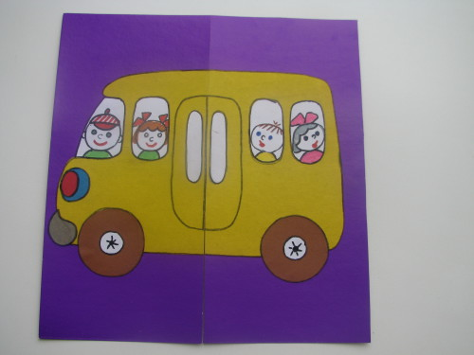
Автобус
Весь день - домой и на работу
Возить людей его забота!
Точно, вовремя и ловко
Подъезжает к остановке.
Все вошли, закрылась дверь, -
Пассажиры вы теперь.
Всё! Приехали! Ура!
Выходите, вам пора!

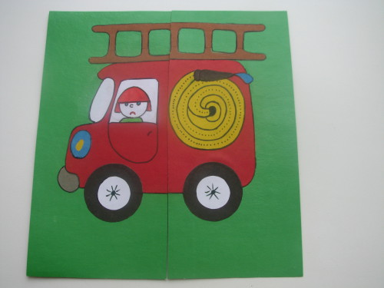
Пожарная машина
Спешит машина красная,
Не выключая фар,
На службу, на опасную-
Спешит тушить пожар.

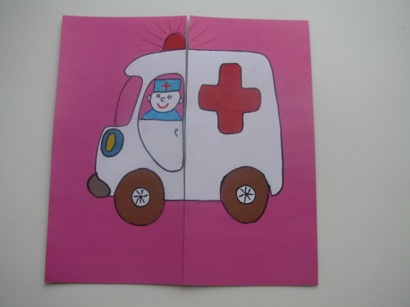

Скорая помощь
Если кто-то заболел
Надо чтобы врач успел.
Скорая его домчит
Врач поможет, исцелит!

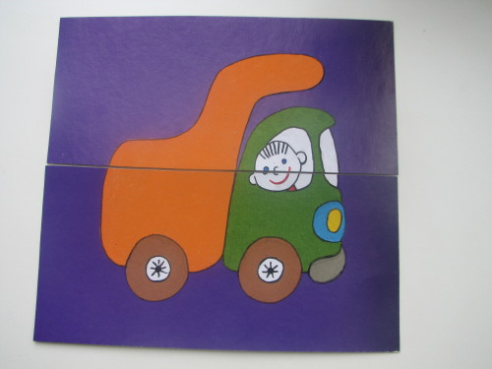
Самосвал
Можно нагрузить немало
В мощный кузов самосвала.
Отвезёт он всё, что нужно:
Быстро, весело и дружно.
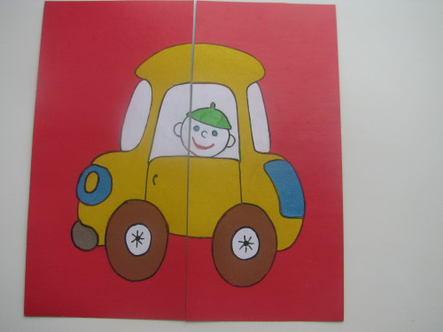

Легковая машина
Я, блестящая такая
По дороге мчусь стрелой
У меня есть руль и шины,
Зовусь, легковая машина!

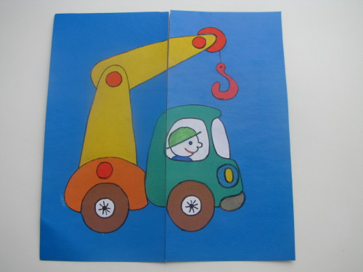
Подъёмный кран
Поднимает великан
Груды груза к облакам.
Там, где встанет он, потом
Вырастает новый дом.

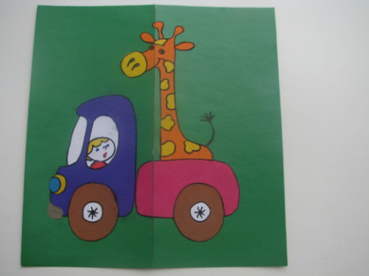
Грузовик
Вот трудяга грузовик!
Он к тяжелому привык
Перевезет он все, что нужно
Аккуратно, быстро, дружно!

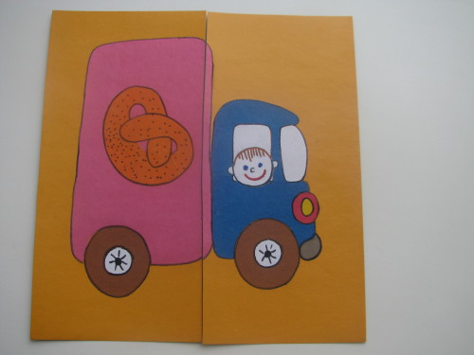

Хлебная машина
Я хлебная машина!
Полезная весьма.
Ведь всем давно известно
Что хлеб всему голова!
Везу я хлеб и булки
Для Маши и Мишутки!

Дети рассматривают картинки с изображением разных машин. Игра повторяется по желанию детей 2-3 раза.

«По дороге»
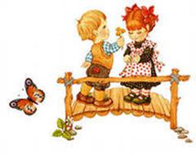
Цели: Закрепить знания о различных видах транспорта; тренировать внимание, память.
Материал: Картинки грузового, легкового транспорта, фишки.
Ход игры:
Перед поездкой договоритесь с детьми, кто какой вид транспорта будет собирать (для наглядности можно раздать картинки грузового и легкового транспорта, также можно взять специализированный транспорт: милиция, пожарные, скорая помощь и т.д.). По дороге дети обращают внимание на машины, называя их получая за это фишки. Кто больше соберет, тот и выиграл.

«Красный, желтый, зеленый»
Цель: развитие внимания, памяти
Ход игры
Воспитатель: Я буду показывать вам кружки разного цвета: зеленый кружок – все дружно хлопают в ладоши; желтый кружок – поднимают руки вверх; красный – молчат

Дидактическая игра «Назови машину»
Цель: формировать умения узнавать и называть машины, развивать зрительную память, мышление
Материал: картинки машин (легковая, грузовая, автобус, скорая помощь, пожарная, полиция)
Ход игры
Перед детьми разложены картинки с изображением машин, и воспитатель предлагает назвать их. Ребенок называет машину, показывает ее, остальные дети знаками показывают - согласны они или нет

